2017年3月23日

報道関係各位
『ご注文はうさぎですか？』『Fate/Apocrypha』も登場！
「ゲーマーズ春の本まつり2017」景品絵柄を続々公開！
コミック・雑誌・ライトノベル等の書籍（同人誌除く）を1冊ご購入ごとに貯まるポイントを景品と交換できる「ゲーマーズ本まつり2017」。4月15日からの開催をまえに、景品の絵柄が３月23日に追加で公開される運びとなりました。

今回公開されたのは、新作アニメスペシャルエピソードも制作進行中の『ご注文はうさぎですか？』や、2017年TVアニメ化が発表されている『Fate/Apocrypha』絵柄をあしらった「ブロマイドホルダー」、4月からTVアニメが放送の『エロマンガ先生』絵柄の「パスケース」等。カバーをめくるともう1枚の絵柄が出てくる「着せ替えクリアファイル」は『はじめてのギャル』絵柄で登場です！

そのほかにも『この素晴らしい世界に祝福を！』絵柄を使用した「スケジュールシール」や『citrus』絵柄の「ICカードステッカー」等、新生活が楽しくなるような景品が盛りだくさんです！ 特設ページでは、そのほかの景品画像も公開中です！

4月は出会いの季節。是非ゲーマーズで新しい本を手にいれて、新たなお気に入りを見つけてください！

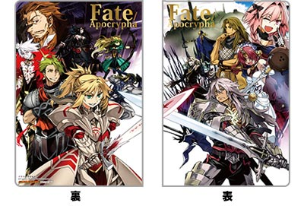
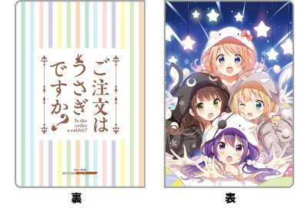
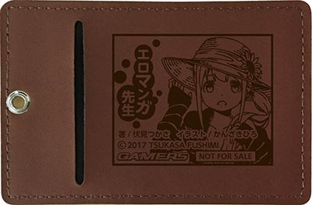
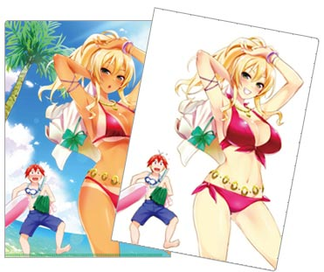
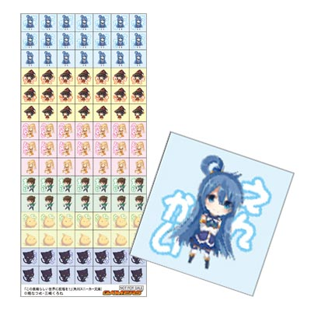
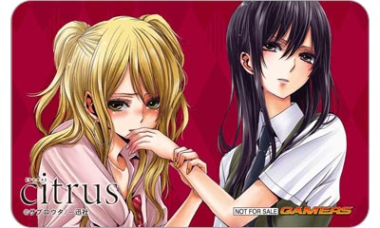
ブロマイドホルダー
左『ご注文はうさぎですか？』/ 右『Fate/Apocrypha』
左『エロマンガ先生』パスケース / 中央『はじめてのギャル』着せ替えクリアファイル
/ 右『この素晴らしい日々に祝福を！』スケジュールシール
『citrus』ICカードステッカー

■開催情報
『ゲーマーズ 春の本まつり2017』
開催期間：2017年4月15日～5月31日
開催店舗：ゲーマーズ全店舗・ゲーマーズオンラインショップ
関連ページ：https://www.gamers.co.jp/special/65662/

開催期間中、ゲーマーズにて書籍を1冊お買上毎に、景品交換ポイントを1ポイント差し上げます。貯めて頂いたポイント数に応じて景品と交換いただけます。

景品：
【10ポイント】
■ストレイジBOX
『デート・ア・ライブ』

■ペンケース
『ハイスコアガール』『からかい上手の高木さん』

■ランチバック
『Re:ゼロから始める異世界生活』

■着せ替えクリアファイル
『はじめてのギャル』『おしおきエクスキュート』

■ブロマイドホルダー
『ご注文はうさぎですか？』『Fate/Apocrypha』『怜-Toki-』

■軍手
『ポプテピピック』

■パスケース
『ロクでなし魔術講師と禁忌教典』『エロマンガ先生』

【5ポイント】
■マイクロファイバータオル
『モンスター娘のいる日常』『ブレンド・S』

■スケジュールシール
『この素晴らしい世界に祝福を! 』『ちびちゅき!』

■ICカードステッカー
『まもって守護月天! 解封の章』『ありふれた職業で世界最強』『ひなこのーと』『お前ら全員めんどくさい！』『クロックワーク・プラネット』『幼女戦記』『citrus』『博多弁の女の子はかわいいと思いませんか?』『ふたりべや』『衛宮さんちの今日のごはん』『うちの娘の為ならば、俺はもしかしたら魔王も倒せるかもしれない。』

【2ポイント】
■割り箸
『異世界食堂』『野原ひろし 昼メシの流儀』

■応募券
藤真拓哉先生 描き下ろし図書カード 応募券

権利表記
『ご注文はうさぎですか？』ブロマイドホルダー (c) Koi／芳文社
『Fate/Apocrypha』ブロマイドホルダー イラスト：石田あきら (c)Yuichiro HIGASHIDE/TYPEMOON
『エロマンガ先生』パスケース 著/伏見つかさ イラスト/かんざきひろ (c)2017 TSUKASA FUSHIMI
『はじめてのギャル』着せ替えクリアファイル (c) 植野メグル／KADOKAWA
『この素晴らしい世界に祝福を! 』スケジュールシール (c)暁なつめ・三嶋くろね
『citrus』ICカードステッカー (c)サブロウタ/一迅社

※内容は変更・延期になる可能性がございます
＜内容・掲載に関するお問い合わせ＞ ※イラスト使用の際には権利表記の掲載もお願いいたします。
株式会社アニメイト（ゲーマーズ広報担当）／吉田 TEL (03)3972-0022 E-mail: info@gamers.co.jp

